Bensheim, 19.05.2025
Liebe Eltern am Goethe,
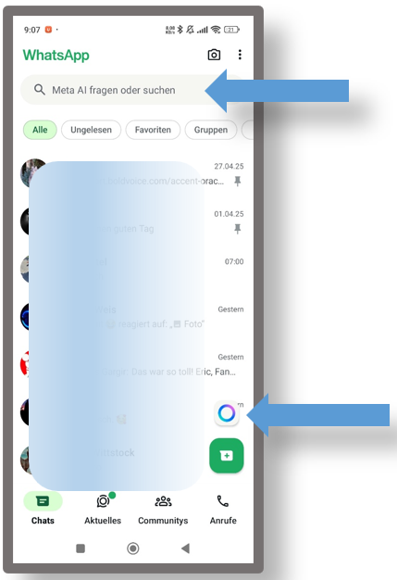
möglicherweise haben Sie in den Nachrichten bereits davon gelesen oder gehört, dass Meta seine Nutzungsbedingungen ändern wird. Dies ist für Ihre minderjährigen Kinder relevant, wenn sie beispielsweise WhatsApp oder Instagram nutzen, die zu Meta gehören. Die Änderung der Nutzungsbedingungen sieht vor, in weitaus größerem Maße Nutzerdaten zu sammeln und zu verwenden, um die eigene KI zu trainieren.
Auf verschiedenen Seiten finden Sie Anleitungen, wie man zumindest bei Instagram und Facebook diesem Vorgehen widersprechen kann, beispielsweise auf der ZDF-Website oder bei der Verbraucherzentrale:
https://www.zdf.de/nachrichten/ratgeber/meta-ai-facebook-instagram-whatsapp-widersprechen-100.html
https://www.verbraucherzentrale.de/aktuelle-meldungen/digitale-welt/meta-ai-bei-facebook-instagram-und-whatsapp-so-widersprechen-sie-95646
Wichtig: Die Widerspruchsfrist endet am 26.05.2025!
WhatsApp enthält ebenfalls seit einiger Zeit eine KI-Funktion, die sich nicht deaktivieren lässt. Verwendet Ihr Kind diese Funktion, werden alle dort eingegebenen Inhalte Meta zu KI-Trainingszwecken zugeführt.
Vielleicht wäre nun ein guter Zeitpunkt mit der gesamten Familie zum kostenlosen Messengerdienst Signal mit deutlich mehr Datensicherheit zu wechseln?
Auf der zweiten Seite finden Sie eine Kurzanleitung für den Widerspruch bei Instagram.
Viele Grüße
Ulli Walther
für das Medienschutzteam

Kurzanleitung für den Widerspruch bei Instagram:
